Protestantse gemeente Biddinghuizen
Zondag 4 december 2022
Lof in de Hof dienst
"Stevig in je schoenen"

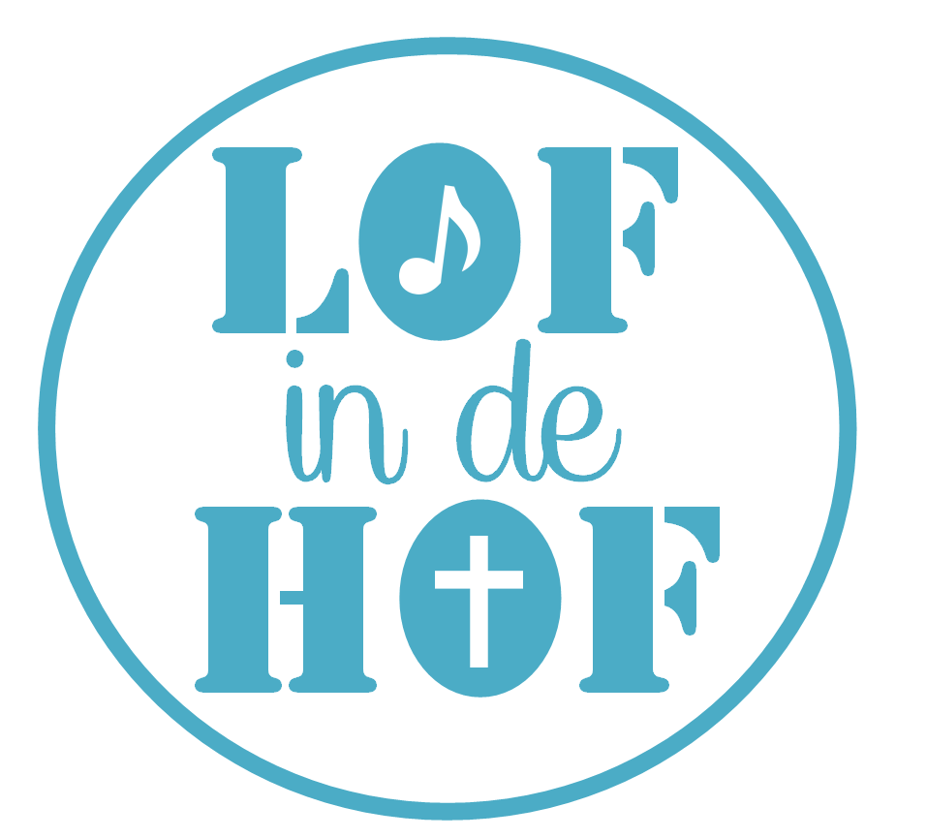

Voorganger: Stephen van der Leij
Welkom door de ouderling van dienst

Lied Opwekking 771 Een doel

Votum en Groet

Aansteken Adventskaars

Lied Opwekking 573 U bent welkom

Lied Liedjesbijbel 7 Dansen met Jezus
https://www.youtube.com/watch?v=7kMelecX1t4

Kindermoment (kinderen gaan naar de kinderkerk)

Gebed om het Licht

Lied Reyer Wij hebben U lief

Lezing en Verkondiging Psalm 1: 1-6
₁ Gelukkig de mens die niet meegaat met wie kwaad doen,
die de weg van zondaars niet betreed,
bij spotters niet aan tafel zit,
₂ maar vreugde vindt in de wet van de HEER
en zich verdiept in zijn wet, dag en nacht

₃ Hij zal zijn als een boom,
geplant aan stromend water.
Op zijn tijd draagt hij vrucht,
zijn bladeren verdorren niet.
Alles wat hij doet komt tot bloei.

₄ Zo zijn niet de wettelozen!
Zij zijn als kaf
dat verwaait in de wind.

₅ Wettelozen houden niet stand waar recht heerst,
zondaars niet in de kring van de rechtvaardigen.

₆ De HEER beschermt de weg van de rechtvaardigen,
de weg van de wettelozen loopt dood.

Lied De oden van Salomo 16 Voor U zingen
Lied Mozaïek Worship Onze schuilplaats is God
(kinderen komen terug uit de kinderkerk onder dit lied)

Gebeden, dank- en voorbeden
Lied Opwekking 769 Bouw Uw koninkrijk

Zegenbede

